O B A V I J E S T

Poštovane kolegice i kolege,

zbog velikog broja upita, a nakon četiri ciklusa tečaja mindfulnessa održana u Zagrebu i jednog u Rijeci, Hrvatsko udruženje za bihevioralno-kognitivne terapije planira na jesen 2015. godine organizirati tečaj i u Splitu. U tečaj se mogu uključiti svi stučnjaci pomagačkih zanimanja (psiholozi, liječnici, defektolozi, socijalni radnici itd.) zainteresirani za rad na sebi. Više informacija o programu tečaja kao i njegovim dobrobitima možete pročitati na web stranici HUBIKOT-a: www.cabct.hr.

Tečaj se sastoji od četiri radionice u trajanju od po četiri sata koje će se održavati svaki drugi tjedan te jedne dvosatne radionice praćenja i osnaživanja koja će se održati dva mjeseca nakon završetka tečaja.
Točno vrijeme i lokacija održavanja radionica prijavljenim kandidatima bit će javljena naknadno.

Planirani termini radionica su sljedeći:
03.10.2015.
17.10.2015.
31.10.2015.
14.11.2015.

Polaznici tečaja mogu s voditeljicom dogovoriti i drugačije termine i vrijeme rada na prvom susretu.
Termin posljednje radionice bit će dogovoren naknadno.

Ukupna cijena tečaja iznosi 1.950,00 kn, a za članove HUBIKOT-a 1.650,00 kn te se može platiti u tri rate od po 650,00 kn, odnosno 550,00 kn za članove HUBIKOT-a. Cijena uključuje radne materijale. Prvu ratu treba uplatiti do termina prve radionice, drugu ratu do termina treće radionice., a treću do kraja 12. mjeseca. Potvrde o plaćanju treba donostiti na radionice.

Kotizacija se uplaćuje na IBAN Udruženja HR6723600001101583156 sa sljedećim podacima: model 00, poziv na broj primatelja 36 - Vaš OIB, opis plaćanja: kotizacija za mindfulness Split - Ime i prezime polaznika. Molimo da obavezno navedete Vaše ime i prezime u opisu plaćanja.

Članovi Udruženja navode pri uplati sljedeće podatke: model 00, poziv na broj primatelja 35 – Vaš članski broj, opis plaćanja: kotizacija za mindfulness Split - članovi. Napominjemo članove da podmire godišnju članarinu Udruženju za 2015. godinu prema uputama na našoj web stranici (O nama – Članstvo).

U slučaju da troškove kotizacije za tečaj podmiruje poslodavac, potrebno je javiti podatke o poslodavcu (naziv, adresa i OIB) na tajnistvo.kbt@gmail.com.

Svi polaznici tečaja po njegovu završetku stječu potvrdu o završenom tečaju. Psiholozima i liječnicima dodjeljuju se bodovi za stručno usavršavanje u skladu sa pravilnicima Hrvatske psihološke komore i Hrvatske liječničke komore.

Ako se želite uključiti u tečaj mindfulnessa molimo da popunite Prijavnicu u prilogu ove obavijesti i pošaljete je na dragica1404@gmail.com najkasnije 15.09.2015. Na istu e-mail adresu možete se obratiti sa svim dodatnim pitanjima o tečaju.

Tečaj će se organizirati pod uvjetom da se skupi minimalan broj zainteresiranih polaznika. Potvrdu o početku tečaja primit ćete nakon isteka roka za prijave. Molimo Vas da uplate kotizacije ne izvršavate prije toga.

Bit ćemo Vam zahvalni ako ovu obavijest proslijedite drugim zainteresiranim kolegama i kolegicama.

Veselimo se Vašem dolasku!


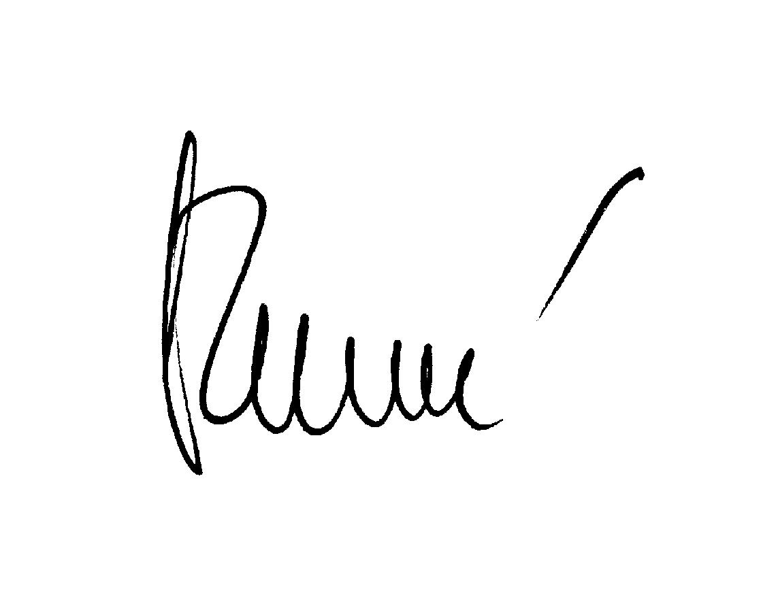
Predsjednica Udruženja

dr.sc. Ivanka Živčić-Bećirević

U Zagrebu, 22. srpnja 2015.

